EXMO. SR. PRESIDENTE DA CÂMARA MUNICIPAL DE SUMARÉ,
Em conformidade ao disposto do Art. 203 do regimento interno desta casa de lei, apresento a seguinte indicação, a Vossa Excelência para que seja encaminhada ao Sr. Prefeito Municipal e este ao departamento competente para que sejam adotadas medidas de grande interesse público:
Solicitação de reparo no asfalto na Rua João Antônio Corrêa, nº 264, João Antônio Corrêa, Parque Bandeirantes II
A presente indicação tem como objetivo solicitar o reparo no asfalto rente à calçada, próximo à guia, no endereço mencionado. O local apresenta buracos que comprometem a segurança dos pedestres e motoristas, além de dificultar o acesso às residências e causar danos aos veículos. A intervenção é necessária para garantir melhores condições de mobilidade, segurança e conservação da via pública.
Câmara Municipal de Sumaré, 26 de junho de 2025.
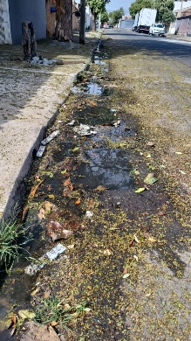

RODRIGO DIGÃO
VEREADOR – UNIÃO BRASIL

